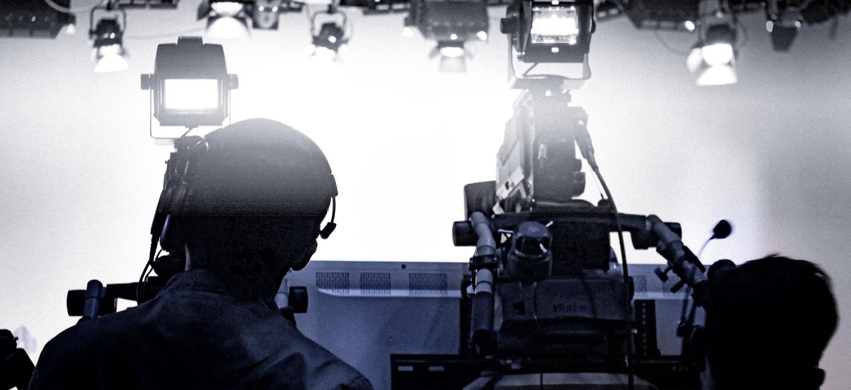

森海塞尔MKH 8000射频电容麦克风系列
新型滤波器模块可满足客户需求

森海塞尔为MKH 8000射频电容麦克风系列推出了新型滤波器模块。对于广播和电影拍摄，全新MZF 8000 II可以有效阻隔低频风噪和操作噪声，从而获得音质更出色的录音效果，并防止所连接的录音设备出现输入级过载。该滤波器模块根据用户反馈重新进行了设计，并将取代当前型号。

全新MZF 8000 II滤波器模块

“MKH用户群在全新滤波器模块的设计方面为我们提供了支持，分享了他们对低切滤波器和衰减器的首选阈值和各项数值。”Wire-bound专业产品经理Kai Lange解释道。这款Mark II滤波器模块包括一个可切换、高品质的10 dB衰减器，以及一个70 Hz (-3 dB) 的可切换低切滤波器和一个16 Hz (-3 dB) 的固定低切滤波器，两个滤波器的滤波斜率均提高到了18 dB/oct。

为了消除风噪和结构噪声，MKH 8060和MKH 8070短枪式麦克风等广播专用麦克风在出厂时即配备了低切滤波器，而MKH 8000系列中的其他麦克风则没有相关配备。它们还被归类为高端录音棚麦克风，适用于更详细且自然的声音录制，因此具有非常宽广的频率响应，例如，全指向性麦克风MKH 8020的频率响应为10至60,000 Hz。添加滤波器后，它们就能满足广播和电影制作的特定要求。

无论何时使用录音设备，MZF 8000 II的可切换10 dB衰减器都能可靠地限制大音量音源的音频信号，从而防止所连接录音设备发生输入级过载。该功能适用于所有8000系列麦克风。

由于这款滤波器模块具有极低的固有噪声，因此可以保留复杂的声音细节。该滤波器模块直径为19毫米，长度仅为29毫米，紧凑的设计使它既可以直接拧在麦克风上，也可以分离安装，例如安装在MZL电缆末端，适用于那些需要麦克风尽可能不显眼的应用场景。

用户声音
曾在Gruenrekorder和Engraved Glass等唱片公司发表过作品的户外录音师Peter Caeldries分享了他对MZF 8000 II滤波器模块的看法：“在进行户外录音时，即使在人迹罕至的地方，录音师可能也会采集到高品质的低频声音，这些声音往往来自很远的地方。这会导致声景失真，并且会过多损耗录音的动态效果。在相当长的一段时间内，我一直在寻找一种内嵌式滤波器，它既能温和地抑制低频声，又能保留整个环境中的自然感。我发现70 Hz的MZF 8000 II正好能满足这方面的需求。”

Pedro Van der Eecken不仅是音频工程师，也是以擅长高端音效制作和音频后期制作而闻名的The Image & Sound Factory公司的所有人，他分享了自己对MZF 8000 II滤波器模块的独到见解：“森海塞尔的模块化8000麦克风系列一经推出，我们立即成为了忠实的拥护者。30多年来，我们每天在现场和录音棚中一直使用的都是森海塞尔麦克风。与久负盛名的MKH系列相比，8000系列在技术方面的显著提升在所采集的音频信号品质中体现得淋漓尽致，本底噪声更低，同时保留了森海塞尔麦克风的特有音质，这是我们非常推崇的品质。”

“在对MZF 8000 II滤波器模块进行评估后，我们很快就发现其量身定制的滤波曲线能够满足现场录音控制的要求。这些调整使最新版本的MZF 8000成为了我们现场录音用麦克风的首选解决方案，帮助我们从源头上预先消除无用的噪声，如接触噪声和其他隆隆声。 ”

“其结果是：最终效果显著增强，因无用的和/或不需要的频率产生的信号内的压缩和限制器的干扰更少，因而录音中的有价值的动态变化更多。除此之外，制作混音师、吊杆操作员、同步剪辑师和重录混音师也从中大大受益！对于所有使用森海塞尔麦克风的制作混音师来说，如果不将这些麦克风纳入自己的工具库中，那就太遗憾了，至少试用一下！”

技术数据
尺寸：直径19 x 29毫米
重量：26克
衰减器：-10 dB（可切换）
标称阻抗：50欧姆
幻象供电：44至52V
工作温度：-10°C至+60°C
等效噪声级：0 dB时增加：1 dB(A)；-10 dB时：4 dB(A)
输入电压范围：0 dB时：最高14 dBV；-10 dB时：最高9 dBV
输出电压：0 dB时：最高14 dBV，-10 dB时：最高-1 dBV
低切滤波器：16 Hz时-3 dB，18 dB/oct（固定）；70 Hz时-3 dB，18 dB/oct（可切换）

（正文结束）

本篇媒体新闻稿所含图片可由此下载。

关于森海塞尔品牌
音频是我们的生命之源。我们致力于创造与众不同的音频解决方案。打造音频之未来并为我们的客户提供非凡的声音体验——这就是森海塞尔品牌近80年来所传承的精神。专业话筒及监听系统、会议系统、流媒体技术和无线传输系统等专业音频解决方案，这些业务隶属于森海塞尔（Sennheiser electronic GmbH & Co. KG）；而消费电子产品业务包括耳机、条形音箱和语音增强耳机等在森海塞尔的授权下由索诺瓦控股集团（Sonova Holding AG）运营。

www.sennheiser.com
www.sennheiser-hearing.com

大中华区新闻联络人
顾彦多
ivy.gu@sennheiser.com
+86-13810674317

